DIA 6 JULIO. GUÍA DE APRENDIZAJE CASA. GRADO 8°
NOMBRE ______________________________________________________
Buenos días queridas estudiantes. Nuevamente nos disponemos en la presencia de Dios. Le pedimos al Espíritu Santo que ilumine nuestro trabajo en el día de Hoy. Para que podamos con su luz realizar nuestras actividades en esta semana lo mejor posible. Por eso decimos ven espíritu santo Ilumínanos y santifícanos.

Recordemos la pausa activa. Es importante para que tu cerebro descanse y no se bloqueen a la hora de realizar los trabajos. Elija la que más le valla mejor para descansar.

ACTIVIDAD. PÁG. 72. ¿DONDE ESTA TU HERMANO?.

- Que sentimientos surgen en tu corazón al observar esta imagen?

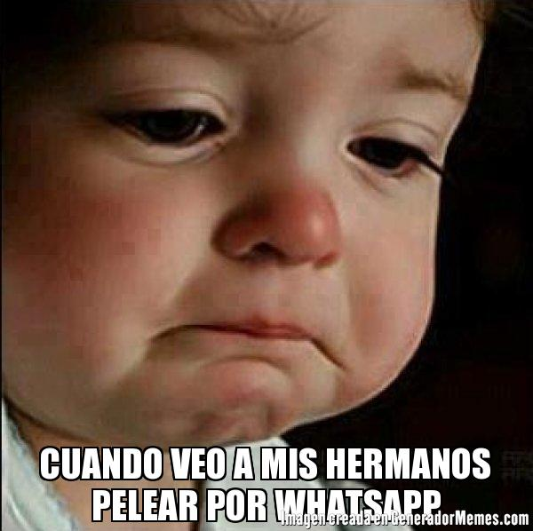
________________________________________________
________________________________________________
________________________________________________
________________________________________________
________________________________________________
________________________________________________
________________________________________________
________________________________________________
________________________________________________

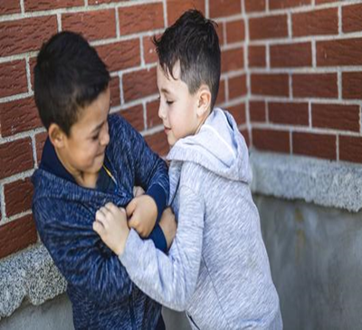
Lee el Texto bíblico de Génesis 4, 2-9
"Abel fue pastor de ovejas, mientras que Caín labraba la tierra. Pasado algún tiempo, Caín presentó a Yavé una ofrenda de los frutos de la tierra.
También Abel le hizo una ofrenda, sacrificando los primeros nacidos de sus rebaños y quemando su grasa. A Yavé le agradó Abel y su ofrenda, mientras que le desagradó Caín y la suya. Ante esto Caín se enojó mucho y su rostro se descompuso.
Yavé le dijo: «¿Por qué andas enojado y con la cabeza baja? Si obras bien, podrás levantar tu vista.
Pero tú no obras bien y el pecado está agazapado a las puertas de tu casa. Él te acecha como fiera, pero tú debes dominarlo.»
Caín dijo después a su hermano Abel: «Vamos al campo.» Y como estaban en el campo, Caín se lanzó contra su hermano Abel y lo mató.
Yavé preguntó a Caín: «¿Dónde está tu hermano?» Respondió: «No lo sé. ¿Soy acaso el guardián de mi hermano?»
Entonces Yavé le dijo: «¿Qué has hecho? Clama la sangre de tu hermano y su grito me llega desde la tierra. En adelante serás maldito, y vivirás lejos de este suelo fértil que se ha abierto para recibir la sangre de tu hermano, que tu mano ha derramado."

ACTIVIDAD.
- de acuerdo con el pasaje citado determine: la razón por la cual Dios mostro desagrado hacia la ofrenda de Caín.
__________________________________________________________________________________________________________________________________________________________________________________________________________________________________________________________________________________________________________________________________.
- Como era las ofrendas que Abel ofrecía a Dios?.
_________________________________________________________________________________________________________________________________________________________________
- Que reclamos crees que puede hacer Dios a la humanidad, según el texto bíblico.
___________________________________________________________________________________________________________________________________________________________________________________________________________________________________________________________________________________________________________________________________________________________________________________________________________________

termine de leer el texto: Todavía Dios hace a cada ser humano el mismo reclamo que hiciese, en alguna ocasión a Caín, ante tantas guerras, hambre, y pobreza el señor se inquieta. Tanto pecado revive el reclamo divino, y por eso pregunta a cada uno de nosotros con su pregunta. ¿Dónde están tus hermanos?.
- Qué respuesta podemos dar frente a esta situación mundial de guerra que vivimos?
___________________________________________________________________________________
_______________________________________________________________________________________________________________________________________________________________________________________________________________________________________________________________________________________________________________________________________________

Aquí terminamos la actividad de la pág. 72
Nota: Hoy lunes 6 de julio NO podremos tener la clase virtual porque a las 12 tengo reunión de profesores.
Realicen la actividad y el miércoles aclaramos dudas e inquietudes.

TENDREMOS CLASE VIRTUAL EL PRÓXIMO MIÉRCOLES 8 DE JULIO. A LA 10:30.
RECUERDE ENVIARLO CUANDO LO TERMINES, NO HACE FALTA ESPERAR HASTA EL VIERNES.
Y SOLO AL CORREO DE: huribe@campus.com.co.

